Практична робота № 10

**Тема: Створення проекту для роботи з файлами**

**1 Мета роботи:** Навчитись користуючись методами візуальних компонентів-списків для роботи з файлами**.**

**Завдання варіанту №5**

У текстовому файлі дан список учасників змагання, для кожного вказан час проходження дистанції через двокрапку (ч: хв: с: учасник). Потрібно знайти 3-х кращих призерів.

1.Код роботи програми

#include <vcl.h>

#pragma hdrstop

#include "Unit1.h"

#pragma package(smart_init)

#pragma resource "*.dfm"

TForm1 *Form1;

__fastcall TForm1::TForm1(TComponent* Owner)

: TForm(Owner)

{

}

void __fastcall TForm1::Button1Click(TObject *Sender){

ListBox2->Clear();

OpenDialog1->Execute();

ListBox1->Items->LoadFromFile(OpenDialog1->FileName);

}

void __fastcall TForm1::Button2Click(TObject *Sender)

{

OpenDialog1->Execute ();

ListBox2->Items->SaveToFile(OpenDialog1->FileName);

}

void __fastcall TForm1::Button3Click(TObject *Sender)

{

int num=StrToInt(Edit1->Text);

ListBox2->Clear();

ListBox2-> Items = ListBox1-> Items;

ListBox2-> Sorted = True;

AnsiString *mas = new AnsiString [num];

for(int i=0;i<num;i++)

mas[i]=ListBox2->Items->Strings[i];

ListBox2->Clear();

for(int i=0;i<num;i++)

ListBox2->Items->Strings[i]= mas[i];

}

2.Скриншоти роботи програми (Рис. 1.,рис. 2.,рис. 3.,рис. 4.)

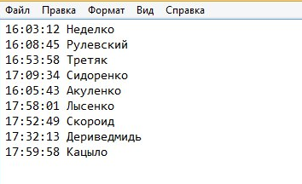

Рис. 1. Зміст текстового файлу №1

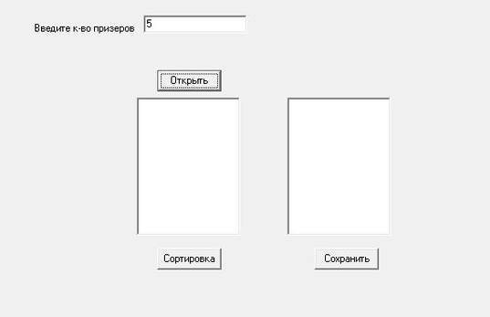

Рис . 2. Робоча форма програми

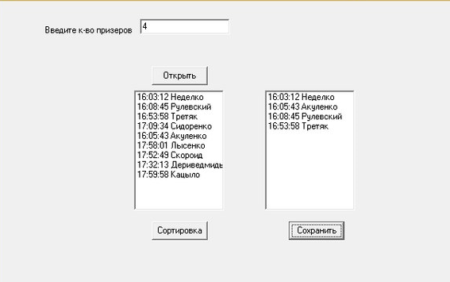

Рис . 3. Результат роботи програми при натисненні кнопок «Открыть» та «Сортировка»

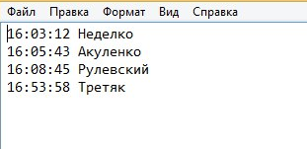

Рис. 4. Зміст текстового файлу №2 куди зберігається результат роботи програми після натиснення кнопки «Сохранить»